cid:image002.jpg@01CF4356.B1CFAE60

**Beskrivning av arbetet mot kränkande behandling**

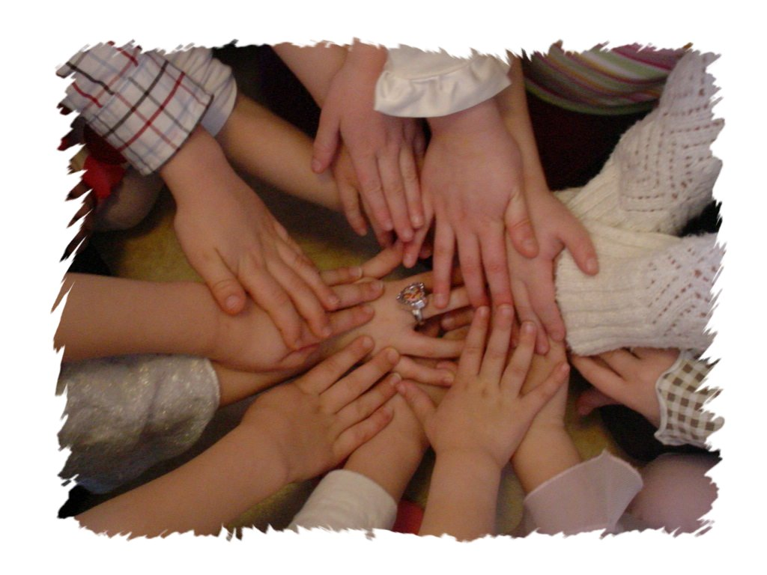

**Böle skola och fritidshem**

**Infjärdens skolområde**

**Läsåret 2020/21**

### INNEHÅLLSFÖRTECKNING

Ansvariga för arbetet mot kränkande behandling 2

Vår vision 3

Skollagen säger

Vårt mål

Med kränkande behandling menas 4

Med diskriminering menas

Samverkan i arbetet mot kränkande behandling 5

Främjande arbete mot kränkande behandling 6

Undersöka – Var är vi? 7

Analysera – Vart ska vi?

Åtgärda – Hur gör vi?

Följa upp och utvärdera – Hur blev det?

Rutiner för uppkomna situationer 8

Rutiner för att utreda och åtgärda när elev kränks av andra elever

Rutiner för att utreda och åtgärda när elev kränks av personal 9

Rutiner för att utreda och åtgärda när personal kränks av personal

Rutiner för uppföljning

Rutiner för dokumentation

Tillbudsrapport 10

Anmälan om kränkning, trakasserier, diskriminering 12

Anmälan om avslutat ärende för händelse som inträffat 14

Trivsel och trygghetsenkät: Skola 15

Trivsel och trygghetsenkät: Fritids 16

Trivselregler 17



**Ansvariga för arbetet mot kränkande behandling**

Rektor samt all personal som arbetar i skolan.

**Arbetet mot kränkande behandling aktualiseras**

2020-08-17

**Arbetet mot kränkande behandling utvärderas**

Innan 2021-06-11

**Har du frågor kontakta**

**Rektor Elisabeth Hortlund**

[elisabeth.a.hortlund@pitea.se](mailto:elisabeth.a.hortlund@pitea.se)

**Trygghetsteamet består av:**

**Jonas Berglund, fritidspedagog**

[Jonas.berglund@pitea.se](mailto:Jonas.berglund@pitea.se)

**Malin Lundberg, fritidspedagog**

[malin.lundberg@pitea.se](mailto:malin.lundberg@pitea.se)

**Mona Dahlberg, Specialpedagog**

[Mona.dahlberg@pitea.se](mailto:Mona.dahlberg@pitea.se)

**Ann-Charlotte Dahlbäck, Specialpedagog**

[Ann-Charlotte.dahlback@pitea.se](mailto:Ann-Charlotte.dahlback@pitea.se)

**Kristina** **Jonsson, pedagogista**

Kristina.jonsson@pitea.se

**Vår vision**

I vår skola ska nolltolerans mot kränkande behandling råda.

Vi vill ha en skola där alla visar hänsyn, gott uppförande och respekt för varandra.

**Skollagen säger:**

Skolan rustar eleverna för framtiden. I detta ingår kunskaper och färdigheter, förståelse för och ett bestående avståndstagande från alla former av kränkningar.   
Alla ska behandlas med respekt och enligt principen om alla människors lika värde.

**Vårt mål**

Alla elever och vuxna i skolan ska känna sig välkomna, de ska känna glädje och trygghet, trivas och känna samhörighet med varandra. Alla i skolan, elever och vuxna ska få möjlighet att utvecklas utifrån sin egen personlighet och förmåga. Alla nya elever ska känna sig välkomna.

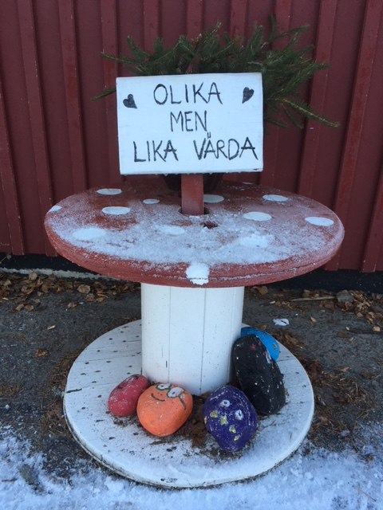

**Med kränkande behandling menas:**

Handling som kränker en elevs värdighet.

Kränkningarna kan bestå av:

* nedsättande ord
* blickar och kroppsspråk
* ryktesspridning
* förlöjligande eller fysiska handlingar
* utfrysning eller hot
* elaka mail eller kommentarer via sociala medier

De kan äga rum vid enstaka tillfällen eller vara systematiska och återkommande.

**Med diskriminering menas:** Det är enligt diskrimineringslagen förbjudet att behandla någon orättvist eller sämre p.g.a.:

* kön
* könsöverskridande identitet eller uttryck
* etnisk tillhörighet
* religion eller trosuppfattning
* funktionsnedsättning
* sexuell läggning
* ålder

**Det betyder att:**

**Kön**: Vi ska behandla människor likvärdigt oavsett om man är tjej eller kille.

**Könsöverskridande identitet eller uttryck**: Vi ska behandla alla människor likvärdigt oavsett exempelvis beteende, intresse, utseende eller klädstil avviker från normen.

**Etnisk tillhörighet**: Vi ska behandla människor likvärdigt oavsett ursprung och hudfärg. Alla har en etnisk tillhörighet. T.ex. en person som är född i Sverige kan vara rom, same, svensk, kurd.

**Religion eller trosuppfattning**: Vi ska behandla människor likvärdigt oavsett vilken gud/gudar de tror på.

**Funktionsnedsättning**: Vi ska behandla människor likvärdigt oavsett funktionshinder. Det kan t.ex. vara att man är rullstolsburen, hör eller ser dåligt, koncentrationssvårigheter, allergier mm.

**Sexuell läggning**: Vi ska behandla människor likvärdigt oavsett vem de är intresserad av/kär i. Homosexuell: om man är intresserad av/kär i någon av samma kön.

Bisexuell: om man är intresserad av/kär i människor av bägge kön.

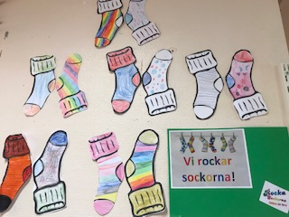Heterosexuell: om man är intresserad av/kär i någon av motsatt kön

**Ålder:** Vi ska behandla människor likvärdigt oavsett ålder.

**Samverkan i arbetet mot kränkande behandling**

För att arbetet ska bli ett kraftfullt verktyg mot all form av kränkande behandling måste det vara känt hos elever, vårdnadshavare och personal.

Eleverna görs delaktiga i arbetet mot kränkande behandling genom klassråd och elevråd. De har ansvar för att bidra till en god arbetsmiljö och till goda relationer med all personal och andra elever. Elever skall ta del av skolans värdegrund och handla utifrån den. Som elev på skolan förutsätts man respektera varandra, visa hänsyn och gott omdöme. Det är viktigt att reflektera över hur man uppträder och hur andra kan tänkas uppfatta detta. Vi arbetar för att elever ska påtala kränkande behandling, trakasserier och diskriminering som förekommer till någon vuxen.

Vårdnadshavarna informeras på föräldramöten om arbetet mot kränkande behandling och var mar man hittar planen.

**Om ni i hemmen tar klart avstånd från kränkande behandling får detta en positiv inverkan på eleverna.**

* Prata med ditt barn om vikten av att vara en god kamrat.
* Var uppmärksam om ditt barn berättat om någon i gruppen/klassen är utsatt, ensam eller utfryst.
* Ta kontakt med skolan om ditt barn berättar om att de själva eller någon annan blivit kränkt.

**Vi kan alla hjälpas åt att skapa en skola där alla trivs och känner sig trygga.**

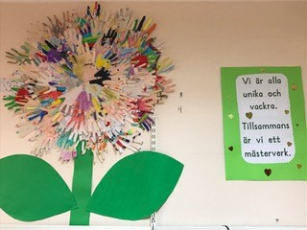

**Främjande arbete mot kränkande behandling**

Innebär att stärka de positiva förutsättningarna för att motverka kränkande behandling. Arbetet utgår från skolans uppdrag att verka för demokratiska värderingar, mänskliga rättigheter, allas lika värde och omfattar de sju diskrimineringsgrunderna.

**Kontinuerligt värdegrundsarbete**

* Vart annat år lämnas en enkät av Skolverket, till vårdnadshavare för elever i förskoleklass, i syfte att bidra till en skola med bättre resultat. Sammanställningen av denna redovisas vid samråds forum.
* Regelbundna träffar för klassråd och elevråd.
* Eleverna besvarar årligen en *trivsel- och trygghetsenkät* (bifogat dokument) samt deltar i en kartläggning av miljön. Efter sammanställning av enkäterna är eleverna delaktiga i upprättandet av förslag på åtgärder. Eleverna deltar i utvärderingen av åtgärderna.
* Pedagogerna ger eleverna möjlighet att träna sin förmåga till empati och respekt för allas lika värde.
* Pedagogerna arbetar med värderings- och dramaövningar för att belysa värdegrundsfrågor och diskrimineringsgrunder.
* Pedagogerna uppmärksammar FN-dagen och barnkonventionen.
* Pedagoger är ute på skolgården varje rast.
* Ambitionen är att det alltid ska finnas pedagoger i kapprummen före och efter rasterna.
* Pedagogerna i skolan arbetar för att medvetandegöra eleverna om att vi tillsammans har ansvar för att alla ska trivas.
* I utvecklingssamtalet lyfter pedagogen frågan om hur eleven upplever trygghet och trivsel.
* I förskoleklassens hälsosamtal med skolsköterskan är trygghet och trivsel en av samtalspunkterna.
* Fundamentet i fritidshemmets undervisning är värdegrundsarbetet.
* Pedagogerna äter tillsammans med eleverna, vilket främjar matro och gemenskap.
* För att ge eleverna en trygg skolstart läggs det extra fokus på värdegrundsarbete vid början av höstterminen.
* Pedagogerna arbetar med materialet ”Levla lärmiljön” för elever som behöver träna extra på vissa färdigheter.
* Skolan arbetar kontinuerligt med värdegrundsstunder i faddergrupper.

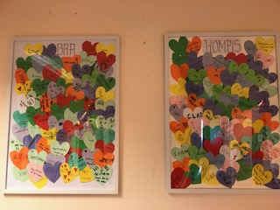

**Undersöka – Var är vi?**

Syftet med undersökningen är att upptäcka risker för all form av kränkande behandling. De problem- och riskområden som upptäckts ligger till grund för vår planering av värdegrundsarbetet. Det kan både vara reella, faktiska hinder och hinder i form av attityder, normer och strukturer. Genom att undersöka den egna verksamheten säkerställs att de åtgärder som vidtas motsvarar det faktiska behovet. Undersökningen kan göras på olika sätt. Vi undersöker vår verksamhet genom:

* enkäter
* individuella intervjuer
* gruppsamtal
* värdegrundsstunder, arbetsplatsträffar och andra samtalstillfällen
* observationer

Undersökningen görs utifrån åldersadekvata diskrimineringsgrunder och angelägna ämnen, på en övergripande nivå för att identifiera risker/hinder i verksamheten. Det är viktigt att undersökningen har inriktning på förhållandena inom verksamheten och inte enskilda individer.

**Analysera – Vart ska vi?**

Efter undersökningen analyserar pedagogerna det som framkommit i undersökningen. Utifrån dessa analyser formuleras åtgärder för att eliminera att kränkande behandlingar uppstår/upprepas.

**Åtgärda – Hur gör vi?**

Åtgärder ska skyndsamt sättas in utifrån de problemområden som identifierats samt leda till långsiktiga lösningar. Åtgärder syftar till att avvärja alla former av kränkande behandling.

Pedagogerna ska genomföra de åtgärder som krävs för att undanröja de upptäckta riskerna och hindren.

Pedagoger ska i samråd med rektor planera in nödvändiga resurser och åtgärder.

**Följ upp och utvärdera – Hur blev det?**

Följa upp och utvärdera undersökningen, analysen och åtgärderna. De erfarenheter som arbetet har gett kan användas i arbetet med aktiva åtgärder.

**Rutiner för uppkomna situationer**  
Arbetet kräver goda rutiner, det ska påbörjas så snart det kommit signaler om att en elev känner sig diskriminerad, trakasserad eller kränkt. Misstanke om kränkning ska tas på allvar. Det innebär att berörd personal måste vidta åtgärder som dokumenteras och utvärderas för att förhindra att detta upprepas. Elever och vårdnadshavare kan alltid vända sig till rektor, trygghetsteam samt all pedagogisk personal.

**Rutiner för att utreda och åtgärda när elev kränks av andra elever**

**Undersök:**

Ansvarig pedagog/trygghetsteam tar reda på så mycket som möjligt om kränkningen och dokumenterar

* Var sker den?
* När sker den?
* Hur går kränkningen till?
* Vem eller vilka är inblandade?

**Analysera**

Sen analyseras det som framkommit i undersökningen. Utifrån denna analys formuleras åtgärder för att eliminera att kränkande handlingar uppstår/upprepas.

**Åtgärda:**

1. Ansvarig pedagog/trygghetsteamet informerar berörd personal samt rektor.  
  
2. Trygghetsteamet har enskilda samtal med berörda elever samt ett sammanfattande gruppsamtal.  
  
3. Vårdnadshavarna till de berörda eleverna kontaktas samma dag.   
  
4. Dokumentationen innefattar

* Beskrivning av händelsen dokumenteras i incidentrapport, se bifogat dokument.
* Åtgärdsplan
* Uppföljning
* Anmälan om kränkning, trakasserier och diskriminering skickas av rektor till huvudman.

**Följ upp och utvärdera**

Om skolan inte själv har den nödvändiga kompetensen för att förhindra kränkningen skall hjälp tas utifrån. Den som utför kränkningen blir informerad om vilka rättsliga åtgärder skolan kan tvingas ta till.

Om anmälan skickats in till huvudman och åtgärderna varit tillräckliga för att ärendet kan avslutas ska rektor skicka in blanketten ”anmälan om avslutat ärende”, se bifogat dokument.

**Rutiner för att utreda och åtgärda när elev kränks av personal**

Om personal misstänkts kränka barn/elever är det rektors ansvar att utreda, dokumentera och vidta vidare åtgärder.

**Rutiner för att utreda och åtgärda när personal kränks av annan personal**

Om personal misstänkts kränka annan personal är det rektors ansvar att utreda, dokumentera och vidta vidare åtgärder.

**Rutiner för uppföljning**

Uppföljningssamtal mellan elev/elever och ansvarig pedagog görs regelbundet tills problemet är löst. Ansvarig pedagog har kontinuerlig kontakt med vårdnadshavare.

Vid varje terminsslut gör trygghetsteamet en utvärdering och uppföljning av ärenden som inträffat.

**Rutiner för dokumentation**   
   
Blanketten, *Kränkande behandling – tillbud/händelse* (bifogat dokument), fylls i och skickas till rektor. Detta görs av ansvarig pedagog när en kränkning har inträffat. Blanketten *Anmälan om kränkning, trakasserier, diskriminering* (bifogat dokument) lämnas till BUN.

Händelser av våld och hot dokumenteras på en för Piteå Kommungemensam blankett, *Rapport om våld* *och hot*. Detta görs av ansvarig pedagog tillsammans med inblandade elever.

Vårdnadshavare informeras om innehållet och bekräftar mottagen information med sin underskrift.

Blanketten skickas vidare till rektor som i sin tur vidarebefordrar blanketten till Personalavdelningen och Utbildningsförvaltningen.

Dokumentation är av största vikt ur rättssäkerhetssynpunkt och åtgärderna får inte strida mot bestämmelserna om disciplinära åtgärder.

**Tillbudsrapport**

**KRÄNKANDE BEHANDLING – TILLBUD/HÄNDELSE**

**Datum_________**

**Närvarande**

|  |  |
| --- | --- |
| **Namn** | **Personnummer** |
| **Gatuadress** | **Tel.** |
| **Postadress** | **Mobil** |

|  |  |
| --- | --- |
| **Arbetsplats/skola** | **Avd/klass** |
| **Arbetsledare/mentor** | **Tel. arbete** |
| **Rektor** | **Tel. Arbete** |

|  |  |
| --- | --- |
| **Vårdnadshavare 1** | **Tel. hem** |
| **Gatuadress** | **Tel. arbete** |
| **Postadress** | **Mobil** |
| **Vårdnadshavare 2** | **Tel. hem** |
| **Gatuadress** | **Tel. arbete** |
| **Postadress** | **Mobil** |

**Beskrivning av tillbud/händelse**

**Åtgärder**

**Uppföljning**

|  |  |  |  |  |  |  |  |  |  |  |  |  |  |  |  |  |  |
| --- | --- | --- | --- | --- | --- | --- | --- | --- | --- | --- | --- | --- | --- | --- | --- | --- | --- |
| **Barnets, elevens namn (det kränkta barnet)** | | | | | **Klass** | | **Personnummer**   |  |  | | --- | --- | |  | Anmälan om kränkning, trakasserier, diskriminering Blanketten skickas till Piteå kommun, Barn- och utbildningsnämnden, Box 732, 941 28 PITEÅ | | | | | | | **Enhet** | | |
| Skriv barnets, elevens namn här | | | | | Skriv klass här | | Skriv personnummer här | | | | | | Skriv enhetens namn här | | |
| **Typ av händelse** | | | | | | | | | | | | | | | |
| Kränkning | | Trakasserier | | | | | | | Sexuella trakasserier | | | | | Diskriminering | |
| **Ange diskrimineringsgrund** | | | | | | | | | | | | | | | |
| Kön | | | Etnisk tillhörighet | | | | | | | Religion, trosuppfattning | | | | | Funktionshinder |
| Sexuell läggning | | | Ålder | | | | | | | Könsöverskridande identitet | | | | | ☐ Bristande tillgänglighet |
| **Vem har utfört kränkningen?** | | | | | | | | | | | | | | | |
| Barn, elev | | | | | | Förskolans/Skolans personal | | | | | | Annan (t ex vid praktik) | | | |
| **Händelsebeskrivning, ange även var händelsen inträffade**:  Klicka här för att skriva in en kort händelsebeskrivning. | | | | | | | | | | | | | | | |
| **Vilket, vilka datum inträffade händelsen, händelserna?**  Klicka här för att ange datum.  Klicka här för att ange datum. | | | | | | | | **När fick förskolan, skolan kännedom om händelsen?**  Klicka här för att ange datum. | | | | | | | |
| **Är utredning inledd?**  Ja  Nej | | | | **Ange datum**  Klicka här för att ange datum. | | | | **Är samtliga vårdnadshavare underrättade?**  Ja  Nej | | | | **Ange datum**  Klicka här för att ange datum. | | | |
| **För utredning ansvarar** | | | | | | | | **Befattning** | | | | | | | |
| Skriv namn här | | | | | | | | Skriv befattning här | | | | | | | |
| **Åtgärder** | | | | | | | | | | | | | | | |
| Klicka här för att beskriva de åtgärder som kommer att vidtas eller har vidtagits | | | | | | | | | | | | | | | |
| |  |  |  |  |  | | --- | --- | --- | --- | --- | | **Har elevhälsan kopplats in?**  Om Ja, Klicka här för att ange datum. | Ja |  | Nej |  | | Om svar Ja: Ange yrkeskategori/yrkeskategorier:  Skriv yrkeskategori/er här. | | | | | | | | | | | | | | | | | | | | |
|  | | | | | | | | | | | | | | | |
| Klicka här för att skriva namn  Välj ett objekt. | | | | | | | | | | |  | | | | |
|  | | | | | | | | | | |  | | | | |
| Underskrift | | | | | | | | | | | Klicka här för att ange datum. | | | | |
| Anmälan om kränkning, trakasserier, diskriminering Blanketten skickas till Piteå kommun, Barn- och utbildningsnämnden, Box 732, 941 28 PITEÅ | | | | | | | | | | | | | | | |  |

**Trivsel och trygghetsenkät Böle skola Klass:**

**Namn: Datum:**

1. Hur tycker du det är i skolan? (ringa in det som passar bäst)



Förklara gärna:

1. Vem brukar du leka med?

1. Vad brukar du leka på rasten?

1. Finns det några platser, inom- och utomhus, där det känns otryggt att vara?

1. Är du rädd för något barn eller någon vuxen på skolan? (vem i så fall)

1. Hur tycker du att arbetsron är i klassrummet?

1. Har du något förslag på hur vi ska få en bättre och mer trivsam skola?

1. Känner du dig trygg på väg till och från skolan?

1. Är det något annat som du skulle vilja berätta eller fråga?

**Frågor till dig som går fritids**

1. Hur tycker du det är på fritids? (ringa in det som passar bäst)



Förklara gärna:

1. Vem brukar du leka med?

1. Vad brukar du göra på fritids?

1. Finns det någon på fritids som du skulle vilja leka med men som du inte vågar fråga?
2. Är du rädd för något barn eller någon vuxen på fritids? (vem i så fall)

1. Får du vara med och bestämma vad vi ska göra på fritids?

1. Är det något annat du skulle vilja berätta eller fråga?

Trivselregler

Lyssna

Hjälpa

Dela med sig

Kom och var med!

Säga snälla saker